## #define – Forklaring

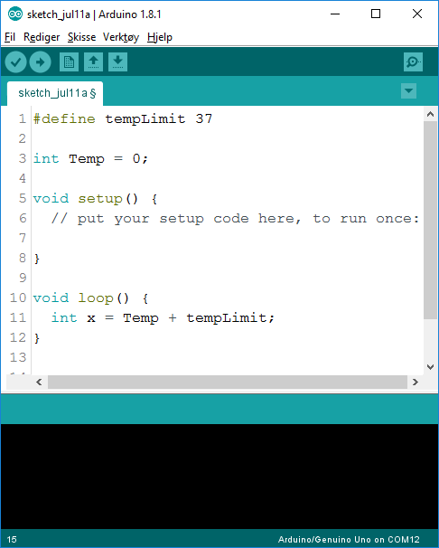Defines er noe som er veldig likt deklarering av variabler. Den største og viktigste forskjellen er at defines ikke har noe med mikrokontrolleren å gjøre. Defines er kun informasjon for deg som programmerer og IDEet. Ved kompilering av kode, dvs. når man genererer det som lastes opp til mikrokontrolleren så blir alle defines byttet ut med det som er definert.

Til høyre har vi definert tempLimit til 37. Ved kompilering av kode så blir tempLimit som er i loop byttet med tallet 37.

Det er viktig å notere seg syntaksen til defines, dvs. måten det er skrevet på.

## #define – Eksempel

Nedenfor ser man et lite eksempel. Hvis du klarer å se for seg et mye større program, vil man kunne se nytten av defines. Ved å skrive #define tempLimit 37, forteller man IDE’et at alle plasser hvor det står tempLimit står det egentlig 37. Dette programmet sjekker om en målt temperatur er lavere enn 37.

|  |  |  |
| --- | --- | --- |
|  |  |  |